教材与绘本融合的模式探究
基于绘本融合课例《My day：The angry dragon》探析
常州市市武进区淹城实验小学 沈雪雅
- 教材与绘本融合原则与模式
教材与绘本融合原则（1）话题契合本课例教材单元主题为合理规划时间，绘本主题由Finn被动满足dragon要求上升为主动为朋友提供需求.两份教学内容都聚焦一天生活，主题意义是引导学生合理安排自己的学习与生活，学会自我规划和自我管理，及热爱生活的人生态度。
- （2）语言契合教材创设Mike在学校和家庭一天的情境，学生按照in the morning、in the afternoon和in the evening三个时间段，利用句型I ...at...展开活动。绘本通过Dragon情绪变化四个情境，呈现Finn的举动，用When do you..., After going home...等句型来描述不同时间小男孩、火龙的举动和情绪变化。教材与绘本融合模式根据课型的融合
目前，教材与绘本融合教学越来越多地在小学英语新授课和复习课中广泛运用。本课在新授绘本《My day：The angry dragon》的基础上，选择相应的教材版块Story time补充教学，关注语言形式的同时，更注重绘本背后所要传达的主题意义，让绘本丰富学生知识结构的建构，发挥教材延续育人的功能。
根据环节的融合根据教学设计的需要，教材内容的复习教学可以融入绘本教学的导入、复习、巩固、作业等各个环节。本课基于学生的认知，在导入和汇报环节有效融合核心句型”When do you...?””I ...in the morning/...”,实现学生语言和认知的共同发展。
- 教材与绘本融合教学实践

教学流程 | 教学活动 | 评价任务 | 设计意图
Step1 Warming up | - Meet a new friend  Watch the picture and find out Finn’s hobby: drawing.  - Let’s review  （1）Finn draws one comic strip, What is it about?  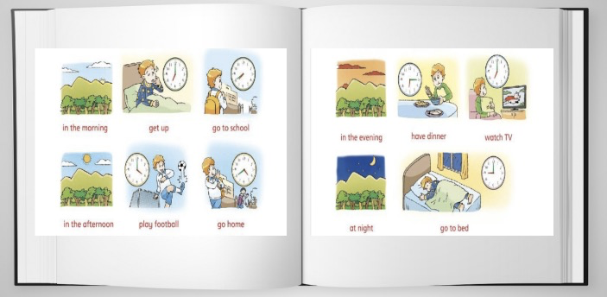  - Try to be comic strip mian character Mike to talk about his day with one way.  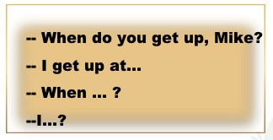   | 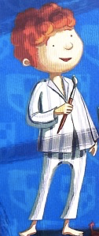  从学生的反应中了解学生是否能快速进入到本课学习活动。 | 复习旧知，导入绘本，激发学生参与的兴趣。
Step2  Pre-reading | Compare two pages and find out what’s the dragon’s feeling.  Q1:Finn draws another comic strip, what’s it about?  Q2:Is the dragon the same with one in your mind?  Q3:After Finn draws more and more, how does the dragon feel?  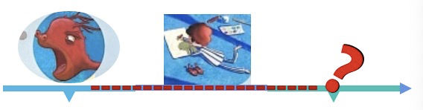 | 学生是否能结合生活实际，描述出绘本dragon的不同。  观察学生是否能通过通过图片，初步感知dragon的情绪。 | 通过听、读图、说培养学生捕捉信息的能力。
Step3  While-reading | - Fast reading  (1)Skim and order  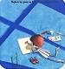  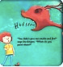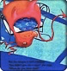  (2)Read and sum up  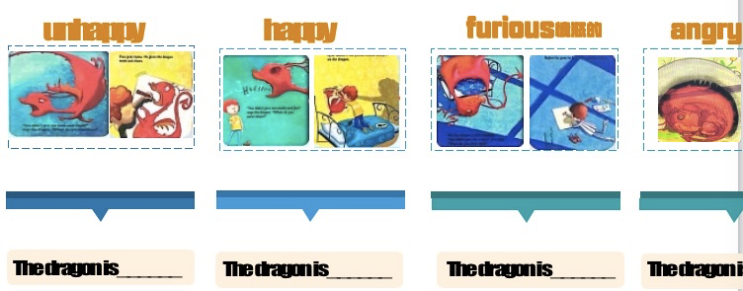  - Detailed reading  - 以draon的第一次情绪为范本，教师带领学生用句型When do you学习、感悟、表演。  - 学生自主合作，完成第二次和第三次情绪变化文本的学习。  - Further reading  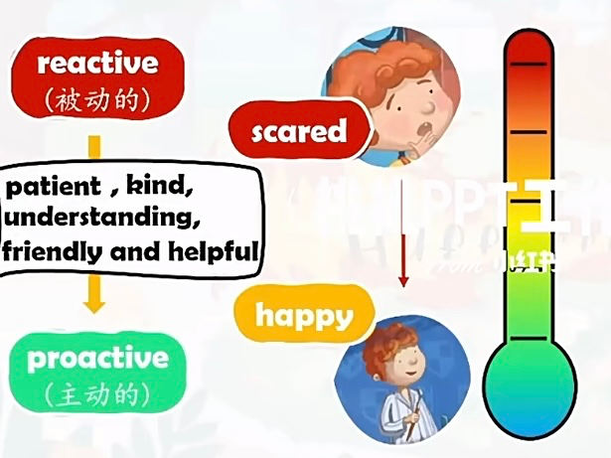  - Read after the video.  - Retell the story. |   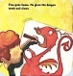    观察学生是否能正确排序、选择合适的情绪，判断学生能否整体理解绘本大意。  从最后一次Finn主动为dragon画画，呈现人物的心情变化，并感受这种情绪变化产生的原因。  以Finn的视角，结合时间After going home, before going to bed等，整体感知人物活动、情绪等。
Step4 Post-reading | - Let’s infer  Guess what will Finn draw for the dragon?  - Think and discuss  What can you draw for your friend or family? | 观察学生能否在图片的提示下用Late at night...猜测Finn此时在做什么事。

